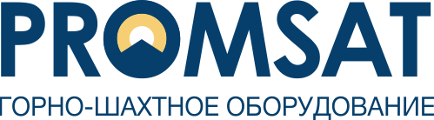 | ООО «Сателлит»  ИНН/КПП 2465170915/ 246501001 ОГРН 1172468054054  Р/с 407 02810614120000764 в ФИЛИАЛ «АТБ» (ПАО) В Г. УЛАН-УДЭ  К/с 30101810700000000744 БИК 048142744  Юридический и фактический адрес: 660022, г. Красноярск, ул. Аэровокзальная, 13 , офис 2-06  тел: 8-800-550-92-51, Email: info@promsat.ru

Заявка на запасные части насоса

Просьба заполнять данный опросный лист как можно более полно.

Информация о заказчике

Наименование предприятия

Отрасль

Адрес предприятия

Контактное лицо

Должность

Телефон, факс, e-mail

№ п/п | Марка и тип насоса | Наименование запчасти | Каталожный номер запчасти | Количество | Примечание

